Педагог: Букатова Лилия Ивановна
Объединение по интересам «Светофор»
Программа «Безопасная дорога»

Группа №1, 2 – 09.12.2020, 14.12.2020
Группа №3, 4, 5– 04.12.2020, 08.12.2020
Тема «Перевозка людей и грузов на велосипеде.
Решение дорожных ситуаций»

Согласно ПДД, транспортным средством считается любое приспособление, созданное для транспортировки грузов, людей или оборудования по дорогам.
Следовательно, велосипед тоже относится к таковым. Главное отличие велосипеда от механического транспорта — отсутствие двигателя. Он перемещается только благодаря мускульной силе человека.
В редких случаях велосипед может быть оборудован электрическим двигателем, мощность которого не превышает 0,25 кВт.
Тот, кто едет на велосипеде, является водителем наравне с автомобилистами.
Велосипедисты обязаны:
- предоставлять транспортное средство сотрудникам полиции, если в этом возникла необходимость.
- обеспечивать его надлежащее техническое состояние в пути;
- перед началом поездки проверять исправность своего средства передвижения;
- по требованию инспекторов ГИБДД проходить освидетельствование (в том числе медицинское) на состояние опьянения.
Велосипедистам нельзя:
- перевозить пассажиров на велосипедах, не предназначенных для этого, а также детей до 7 лет без специальных удерживающих приспособлений;
- совершать левый поворот через трамвайные пути;
- поворачивать налево или совершать разворот там, где дорога имеет больше 1 полосы для каждого направления движения;
- пересекать «зебры», не спешившись перед этим;
- ехать, отпустив руль (важно держать его хотя бы одной рукой);
- транспортировать груз, габариты которого превышают ширину или длину велосипеда на 50 см и более;
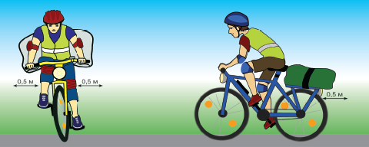

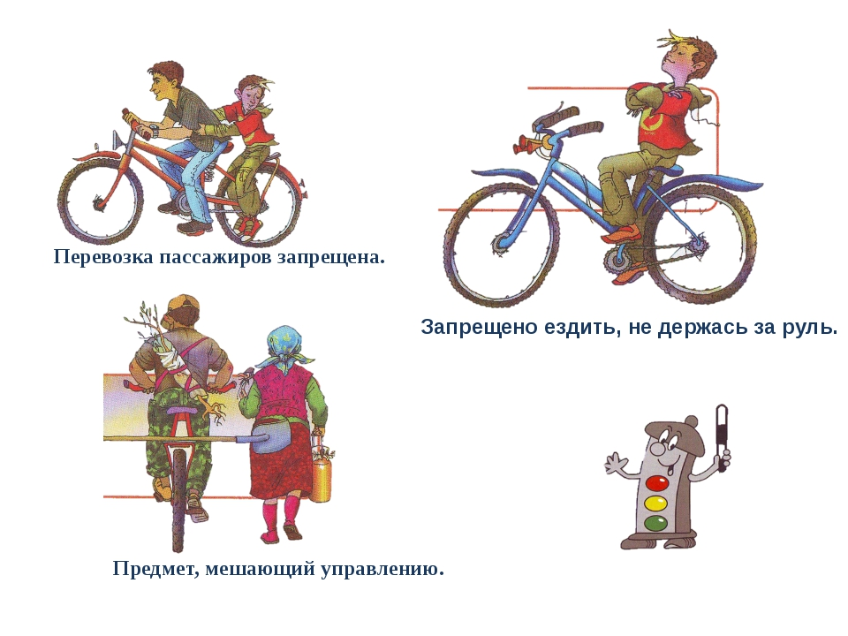
Человек, который ведет велосипед рядом с собой, тут же становится пешеходом. Все вышеперечисленные правила перестают для него действовать. Если рядом с полотном имеется велосипедная или велопешеходная дорожка, ехать можно только по ней. При этом возраст водителя не должен быть меньше 14 лет. Иногда автомобильные дороги оборудуют специальными полосами для велотранспорта. Если такая полоса есть, для перемещения следует использовать ее.
Ехать по правой кромке асфальтового полотна можно, если:
- группа велосипедистов едет колонной.
- коммуникации для велосипедов отсутствуют или двигаться по ним невозможно;
- габариты двухколесного транспорта или присоединенного к нему прицепа больше 1 м.
Если край проезжей части не позволяет двигаться по нему, допускается езда по обочине.
Если и это невозможно – ПДД разрешают использовать тротуары и пешеходные дорожки.
Эта же «льгота» действует для взрослых, которые сопровождают ребенка (детей) младше 14 лет или перевозят малыша до 7 лет.
Для транспортировки людей велосипеды оборудуются дополнительными сиденьями, специальными прицепами или колясками. Детям младше 14 лет вообще запрещено покидать пределы пешеходных коммуникаций или велосипедных дорожек.
До семи же лет нельзя пользоваться даже последними. Маленький ребенок может ехать только там, где идут пешеходы, например, по тротуару. При движении по краю дорожного полотна велосипедисты обязаны ехать в один ряд.
Для того, чтобы ездить безопасно на мотоцикле или мотороллере в качестве пассажира, необходимо соблюдать установленные правила, нарушение которых приводит к несчастным случаям. На мотоциклах и мотороллерах без коляски пассажирам можно ездить только при наличии заднего сиденья, подножек и плотно укрепленной ручки.
На таких мотоциклах и мотороллерах разрешается ездить только одному пассажиру. Детям, не достигшим 12-го летнего возраста, ездить на заднем сиденье мотоцикла и мотороллера запрещено.
При посадки пассажиров на мотоцикл должны быть соблюдены все требования перевозки на одиночном мотоцикле. При посадке в коляску водитель обязательно надевает защитный шлем, садится на сиденье и застегивает тент.
В коляске пассажир чувствует себя удобнее и безопаснее. По правилам сидящему в прицепе человеку запрещается во время пути размахивать руками, вставать с сидения и отцеплять тент.
Посадка и высадка пассажиров осуществляется после окончательной остановки мотоцикла и только со стороны пешеходной дорожки или обочины. При возникновении неисправности транспорта, его нужно остановить на дороге и предложить пассажирам сойти и покинуть дорожное полотно.
Запрещено перевозить пассажиров в кузове грузового мотороллера, в грузовых и спортивных колясках мотоциклов.
Особое внимание уделяется пассажиру – ребёнку.
Скорость, не должна быть более 50 км/час.
Недопустимости безостановочной перевозки в течение целого дня, ребёнку нужен отдых. Запрет на крутые маневры мотоциклистом. Обязательного наличия защитных шлемов, которые запрещено надевать во время движения. Детский шлем должен соответствовать размеру головы ребёнка, он дополнен смягчающими подушечками, небьющимся стеклом и крепкими ремешками.
Допускается везти двух пассажиров на сидении позади водителя, если один из них ребёнок, при достаточной длине сидения. Чтобы ребёнок не мог препятствовать движению, необходимо применение специальных транспортных приспособлений для его фиксации: кенгуру или слинги.
Если малышу нет 12 лет и он едет в мотоколяске, то он должен быть посажен в дополнительное автокресло; в противном случае он садится в коляску только с взрослым.
Дети до 12 лет должны сидеть перед мотоциклистом и ни в коем случае позади него.
- Решите дорожные ситуации.
- Определите, на каких картинках велосипедисты нарушают ПДД.
